**Calcula matrices**

**Guía de usuario**

Contenido

Acerca de la aplicación…………………………………………………………………………………………….

Inicialización de la aplicación…………………………………………………………………………………..

Definición del tamaño de matrices………………………………………………………………………….

Introducir valores en la matriz………………………………………………………………………………..

Elección de la operación…………………………………………………………………………………………

Elección del Cálculo directo o paso a paso……………………………………………………………...

Operaciones de Muestra………………………………………………………………………………………...

Errores…………………………………………………………………………………………………………………….

Acerca de la aplicación

Esta es una aplicación creada con la finalidad de calcular el producto, suma y resta de dos matrices de tamaños de 1x1 hasta 5x5. Además permite calcular la inversa mediante el método de Gauss-Jordan o matriz de cofactores y calcular el determinante de una matriz.

Inicialización de la aplicación

La aplicación por defecto mostrara una cuadricula de 5x5, en donde el usuario cambiara los tamaños de la matriz a su gusto.

Definir el tamaño de las matrices

1. Seleccionar pestaña para elegir la matriz A o B
2. Pasar el cursor por la cuadricula y seleccionar el tamaño de la matriz deseada en ambas matrices

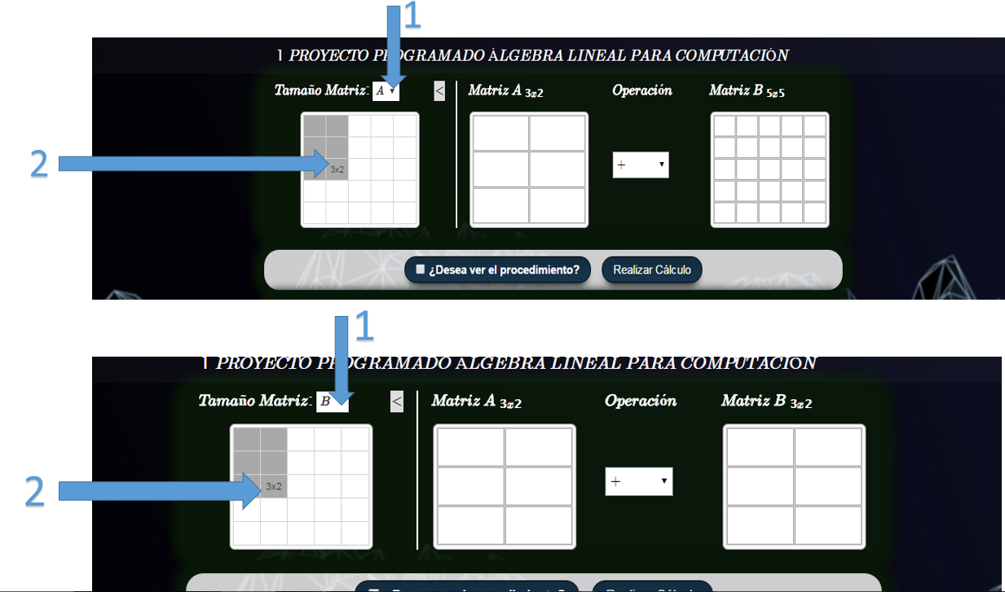

Definir valores de la matriz y la operación a realizar

1. Seleccionar las entradas para introducir los valores o bien presione la tecla Tab para desplazarse entre las casillas de la cuadricula definida
2. Seleccionar la pestaña Y elegir el tipo de operación que desea realizar
3. Realizar lo mismo del punto 3

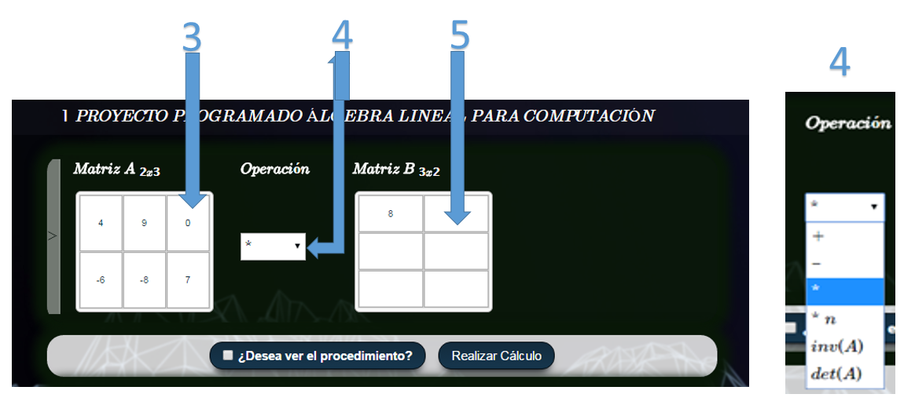

Elección del Cálculo directo o paso a paso

1. Seleccionar el cuadro si desea ver el procedimiento o no.
2. Seleccionar el botón para realizar el cálculo

